Gdje je nestao predivan običaj pisanja pisma?
Čini se da živimo u vremenu virtualnoga svijeta. Zbog nesretne Pandemije korona virusa koja nas je snašla ne samo da se čini nego smo se u današnje vrijeme u brojnim segmentima preselili u digitalno okruženje. Više gotovo i ne razgovaramo, a kamoli da pišemo pisma. Čini se da svake godine manje koristimo olovku, ali pitanje kako lijepo pisati ne gubi na važnosti, a zvoni ozbiljno pitanje zaboravljajući pisati, zaboravljamo li i doista misliti?
A, posebnost pisama je ta što su ona materijalna, opipljiva i kroz njih možemo osjetiti energiju i emocije osobe koja ih je poslala. Upravo je i cilj obilježavanja Svjetskog dana pisanja pisama skrenuti nam svima pozornost na važnost i prisnost komunikacije kroz rukom napisano pismo. Obilježavamo današnji dan na Satu razrednika tako što ćemo usvojiti znanje o pismu kao vrsti pisanoga teksta te o načinu pravilnoga pisanja pisma, naučiti sadržaj pisma, što, kako i gdje ćemo pisati pojedine dijelove pisma (oslovljavanje, glavni dio, pozdrav), naučiti što pišemo na omotnici (adresa primatelja i pošiljatelja), razvijati sposobnost pravilne pisane komunikacije, primijeniti stečeno znanje o pisanju pisma u svakodnevnim situacijama, razvijati sustavnost, preglednost i urednost u pisanju. I zato vrijedi poticati učenike na komunikativnost, razvijati naviku pisanog izražavanja pišući pisma, njegovati pisani oblik komunikacije

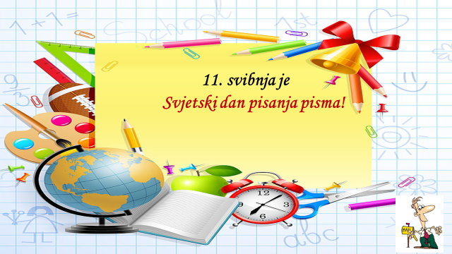
TEMA SATA: Jezično izražavanje; Pisanje – pismo

NASTAVNA JEDINICA: Pisanje pisma

KLJUČNI POJMOVI: Pismo
Svjetski dan pisanja pisma

VRIJEDNOSTI:
1.znanje, solidarnost, 3. identitet,
4. odgovornost

KOMPETENCIJE:
1. komunikacija na materinskome jeziku
2. komunikacija na stranome jeziku
3. digitalna kompetencija
4. inicijativnost i poduzetnost
5. matematička i kompetencije u prirodoslovlju i tehnologiji
6. učiti kako učiti
7. socijalna i građanska kompetencija
8. kulturna svijest i izražavanje

CILJ SATA: Pisanje pisma prijatelju/prijateljici iz razreda!

OBRAZOVNA POSTIGNUĆA: Pisati pismo poštujući plan i dijelove pisma..

NASTAVNE OBRAZOVNA POSTIGNUĆA:
OBRAZOVNI: usvojiti znanje o pismu kao vrsti pisanoga teksta te o načinu pravilnoga pisanja pisma; naučiti sadržaj pisma: što, kako i gdje ćemo pisati pojedine dijelove pisma (oslovljavanje, glavni dio, pozdrav); naučiti što pišemo na omotnici (adresa primatelja i pošiljatelja); upoznati učenike s pojmom elektroničke pošte
FUNKCIONALNI: razvijati sposobnost pravilne pisane komunikacije; primijeniti stečeno znanje o pisanju pisma u svakodnevnim situacijama; razvijati sustavnost, preglednost i urednost u pisanju
ODGOJNI: poticati učenike na komunikativnost; razvijati naviku pisanog izražavanja pišući pisma; njegovati pisani oblik komunikacije

ISHODI UČENJA: Pisati pismo u formi pisma poštujući uljudbena pravila

NASTAVNE METODE: govorenje i slušanje, čitanje, pisanje, dramatizacija
OBLICI NASTAVE: frontalni, individualni, rad u paru

MEĐUPREDMETNE TEME:
1. Osobni i socijalni razvoj
2. Zdravlje, sigurnost i zaštita okoliša
3. Učiti kako učiti
4. Poduzetništvo
5. Uporaba informacijske i komunikacijske tehnologije
6. Građanski odgoj i obrazovanje

STRUKTURA SATA:

- UVODNI DIO SATA
- Emotivno angažiranje učenika na temelju iskustva:
- Pišete li vi pisma?
- Komu?
- Jeste li ikada dobili pismo?
- Od koga?
- Odakle je poslano pismo?

Tema: Upravo Svjetski dan pisanja pisma je pravi trenutak da nekoga razveselimo vlastitom riječju napisanom vlastitom rukom. Posebnost je pisama ta što su ona materijalna, opipljiva i kroz njih možemo osjetiti energiju i emocije osobe koja ih je posla!

NAJAVA CILJA – SADRŽAJ SATA

Pisma se u novije doba rijetko šalju poštom, a više elektroničkom poštom jer je brže i jednostavnije. Napisat ćete pismo prijatelju/prijateljici iz razreda!

- RAZMATRANJE SADRŽAJA - STVARAM:

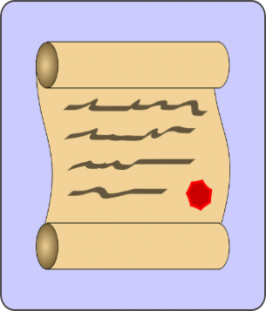
- Učenicima nudim papiriće na kojima su napisana njihova imena.
IZVUCITE PAROVE UČENIKA KOJI ĆE JEDNI DRUGIMA POSLATI PISMO

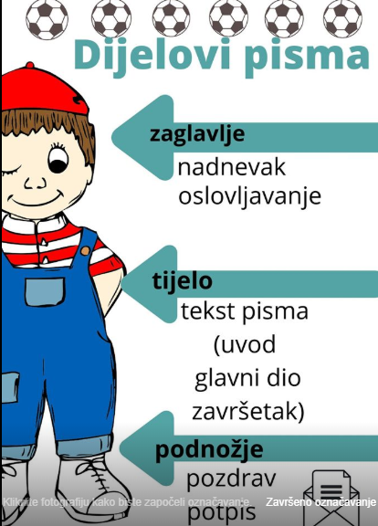
Razmijenite međusobno adrese i tijekom ovoga tjedna pošaljite pisma. Razmislite što želite napisati u pismu. U pismu ćete napisati sve što mislite da bi moglo zanimati osobu kojoj pišete.
- Možete i nešto pitati osobu kojoj pišete.
- Napomena : Plan pisma mora biti ostvaren!

- Tekst - mjesto, datum, oslovljavanje, sadržaj, pozdrav, potpis

UOPĆAVANJE:

PISMO
Omotnica - s prednje strane - adresa primatelja i poštanska marka
na poleđini - adresa pošiljatelja
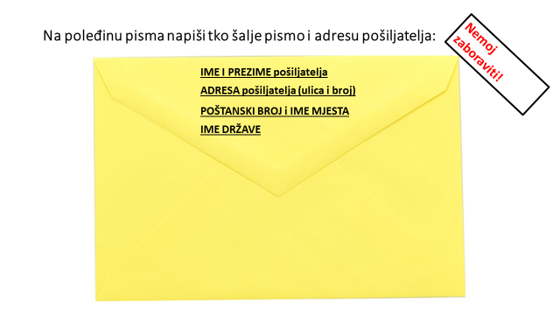
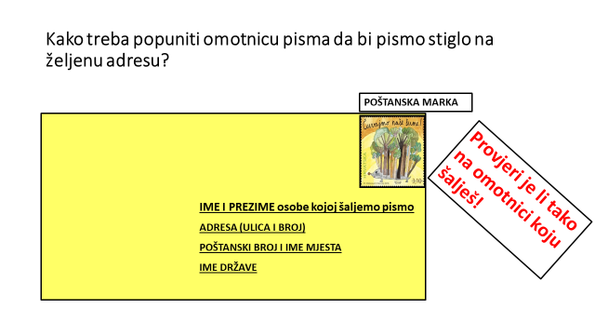

Učenici unose svoja saznanja, zapažanja i iskustva (usmjeravam ih
na pravilo razredne diskusije: dok jedan učenik govori svi slušamo.

ZAKLJUČNI RAZGOVOR

- Naravno, kada primite pismo pristojno je na pismo napisati odgovor.

- Sada kada ste naučili pravilno pisati pisma, možete po osobnom izboru pisati pisma nekomu koga će vaša pisma razveseliti.

- Lijepo je primiti ali i poslati rukom pisano pismo!
- Nekadašnja pisma i rukopise zamijenili su mailovi, SMS i MMS poruke, društvene mreže i sl. Sad samo tipkamo i tipkamo…

- Zaboravljajući pisati, zaboravljamo li doista i misliti?

- Progovaramo o postavljenom pitanju i donosimo zaključke.

I ZA KRAJ
Budući su nekadašnja pisma i rukopise zamijenili mailovi, SMS i MMS poruke, društvene mreže i sl. porazgovarajmo o savjetima kojih se vrijedi pridržavati:
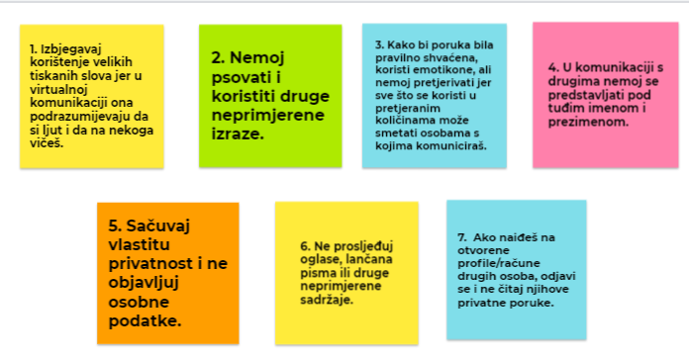

ZAIGRAJ KIKOM NA POVEZNICU SLOŽIT ĆEŠ SLAGALICU:
https://www.proprofs.com/games/jigsaw/igra-asocijacija-2/

